Для заведения нового пациента либо поиска существующего необходимо открыть обработку «Поиск медицинской карты» (Рис. 1).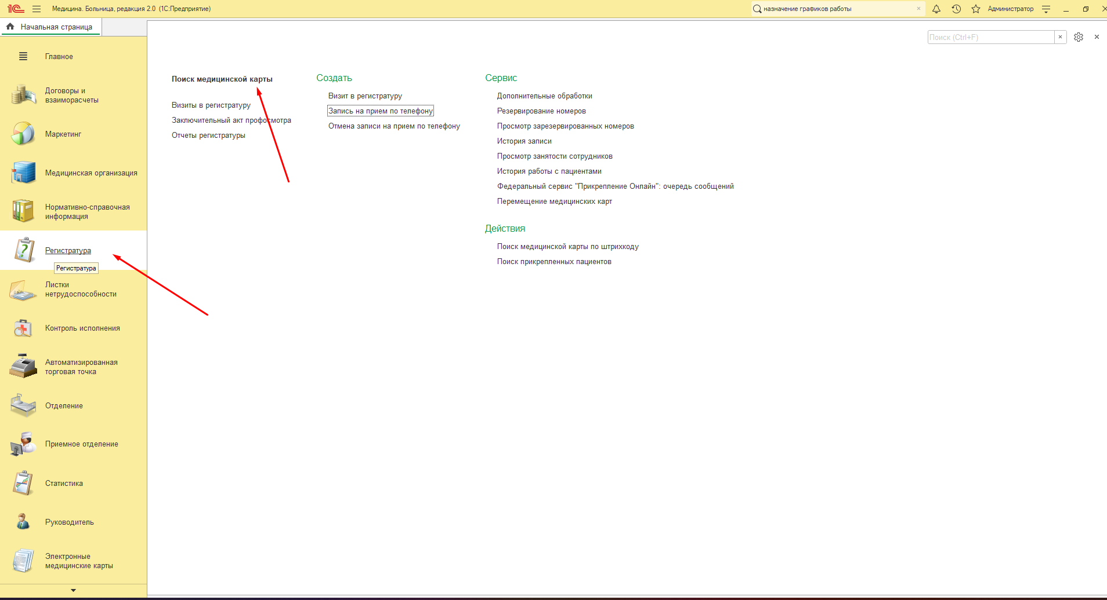
Рис. 1
Заполняем данные, указываем дату рождения, пол (Рис. 2) (Указатель 1) и нажимаем Enter. Если пациент не найден станет активной кнопка «Пациент не найден. Новый пациент» (Указатель 2).
Нажимаем на нее и открывается окно (Рис. 3).
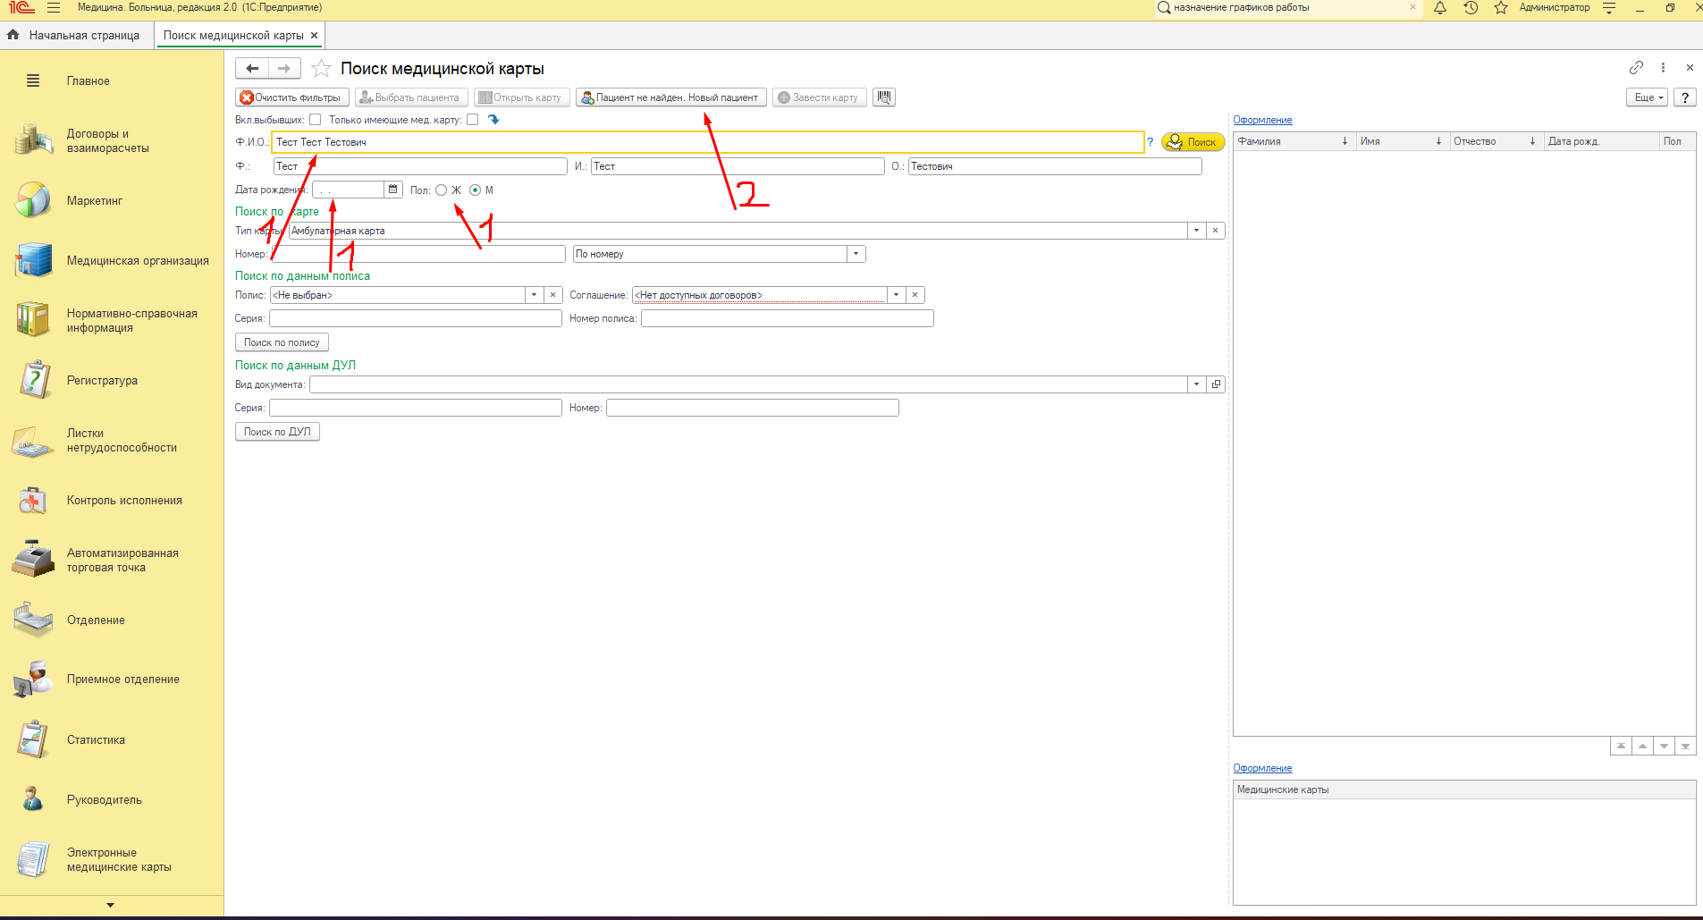
Рис. 2
В открывшемся окне заполняем все данные. Данных в примере на скриншоте (Рис. 3) хватит для успешного создания пациента+карты. Но если не заполнить «Ареса» (регистрации и ПМЖ), врач не сможет создать мед. документ. Поэтому их тоже заполняем.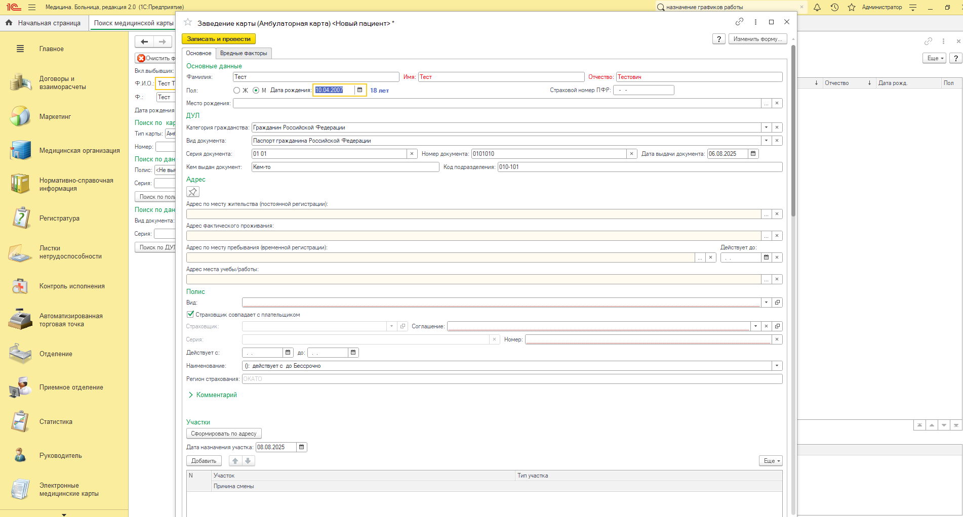
Рис. 3
В случае, если после нажатия на кнопку «Записать и закрыть» у вас не закрылась форма, ошибки, из-за которых это произошло, буду указаны в самом низу (Рис. 4) и будут иметь отметку «Критичные ошибки данных». Исправляете их и все пройдет успешно. На «Сообщения» можно не раегировать.
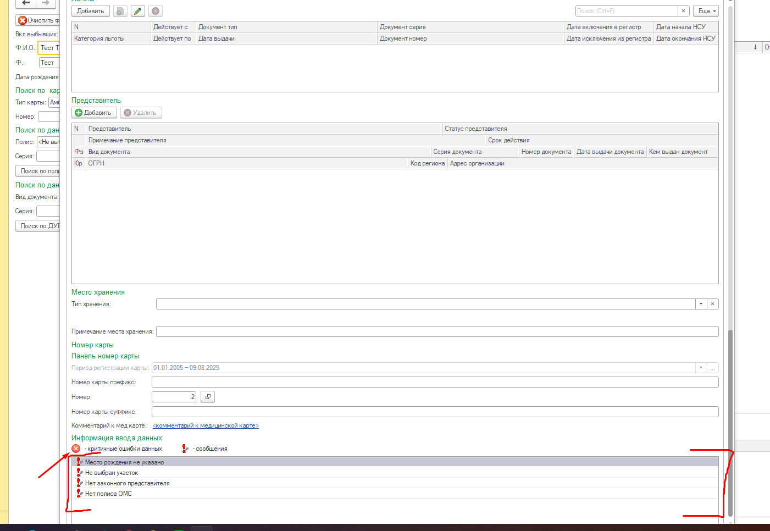
Рис. 4
Если все заполнено верно, созданная карта откроется автоматически (Рис. 5).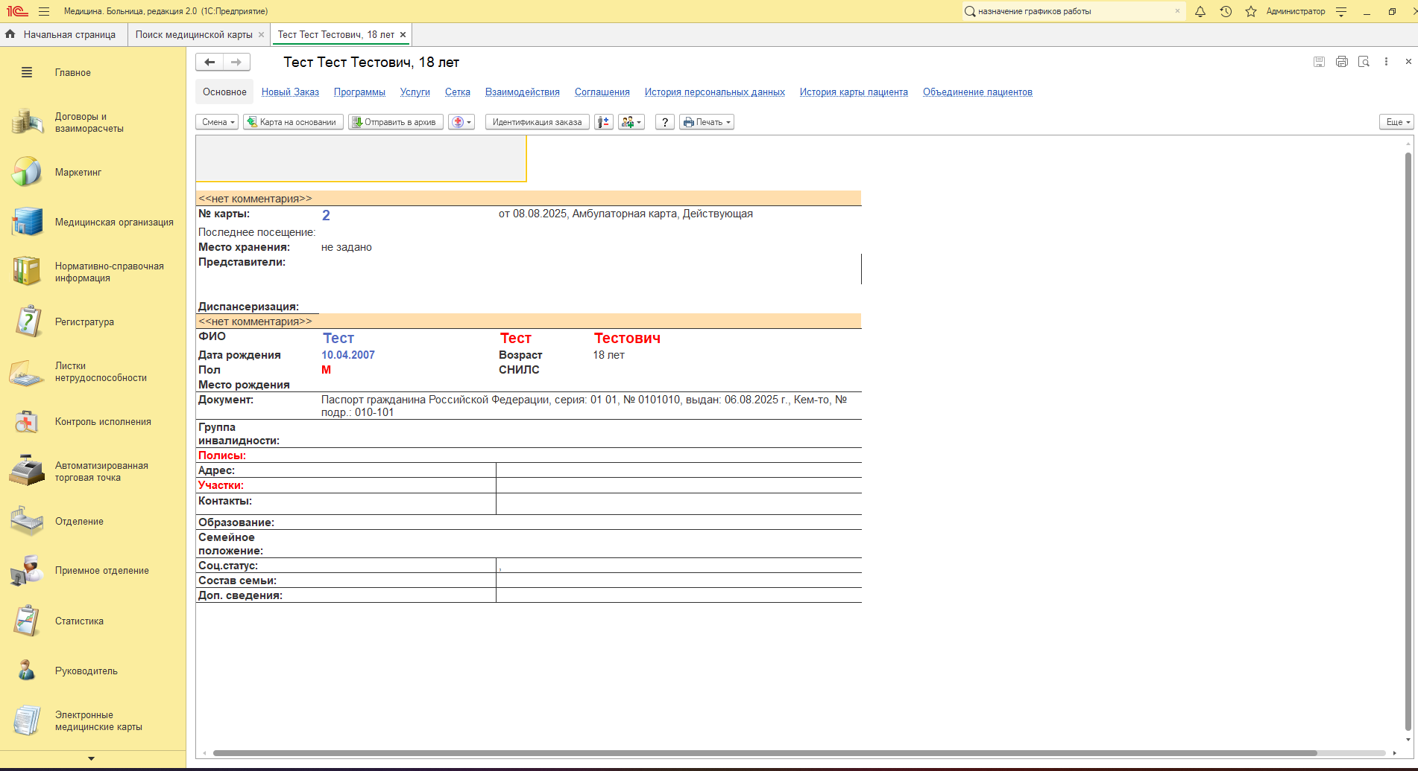
Рис. 5
Если вы допустили ошибку или хотите изменить данные, два раза нажимаете на необходимое поле, например «ФИО» (Рис. 6). Окроется окно в котором вы нажимаете «Корректировка» или «Смена», изменяеет данные и нажимаете «Записать и провести». Данные изменятся.
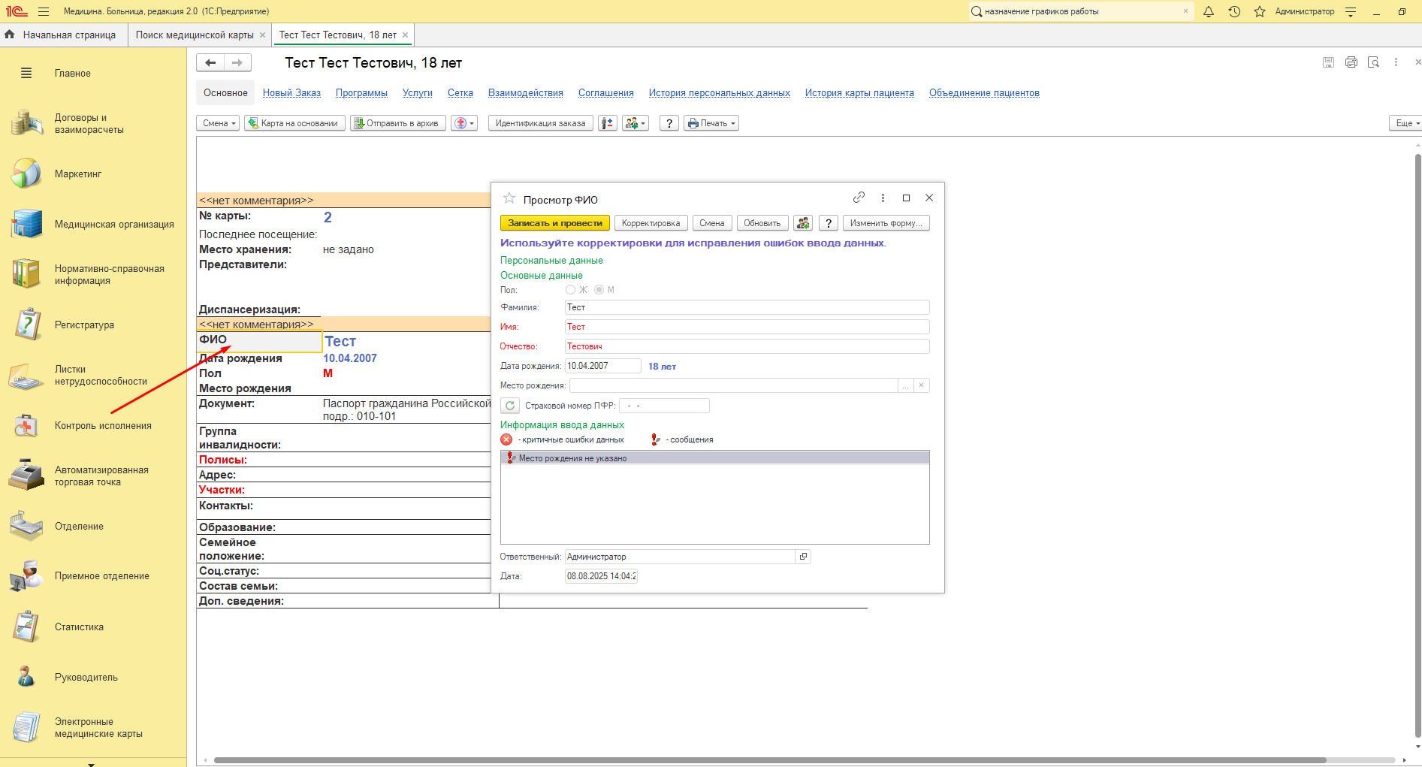
Рис. 6

